SEMANA 4 DEL PROYECTO

AUTORES:
NICOLÁS DAVID GARCÍA LEGUIZAMO
JUAN PABLO HERNÁNDEZ CABALLERO

UNIDADES TECNOLOGICAS DE SANTANDER
TECNOLOGIA EN DESARROLLO DE SISTEMAS INFORMATICOS
BUCARAMANGA
2026
TABLA DE CONTENIDO

1. SEMANA 1 – DEFINICIÓN DEL PROBLEMA Y PLANIFICACIÓN DEL PROYECTO 1
1.1 ACTIVIDADES REALIZADAS 1
1.2 DIFICULTADES ENCONTRADAS 1
1.3 EVIDENCIAS 1
1.4 OBSERVACIONES 2
2. SEMANA 2 – INVESTIGACIÓN DE COMPONENTES Y DISEÑO DE LA ARQUITECTURA 3
2.1 ACTIVIDADES REALIZADAS 3
2.2 DIFICULTADES ENCONTRADAS 3
2.3 EVIDENCIAS 3
2.4 OBSERVACIONES 4
3. SEMANA 3 – ADQUISICIÓN DE MATERIALES Y ENSAMBLE FÍSICO 5
3.1 ACTIVIDADES REALIZADAS 5
3.2 DIFICULTADES ENCONTRADAS 5
3.3 EVIDENCIAS 5
3.4 OBSERVACIONES 5
4. SEMANA 4 – PROGRAMACIÓN DE LA LECTURA DEL SENSOR DHT11 6
4.1 ACTIVIDADES REALIZADAS 6
4.2 DIFICULTADES ENCONTRADAS 6
4.3 EVIDENCIAS 6
4.4 OBSERVACIONES 6

LISTA DE FIGUIRAS
Figura 1. Evidencias semana 1 1
Figura 2. Evidencias semana 2 3
Figura 3. Evidencias semana 3 5
Figura 4. Evidencias semana 4. 6

SEMANA 1 – DEFINICIÓN DEL PROBLEMA Y PLANIFICACIÓN DEL PROYECTO

ACTIVIDADES REALIZADAS
Se realizó el análisis inicial del problema. Se identificó que en el salón 411C no existía un registro objetivo de temperatura y humedad a lo largo del día. Las quejas de estudiantes y docentes se basaban solo en percepciones personales.
Se elaboró el título del proyecto, el objetivo general y los objetivos específicos. Se construyeron el Árbol de Problemas y el Árbol de Objetivos. Se identificaron los actores del sistema (sensor + ESP32, plataforma en la nube, directivos, docentes, estudiantes y personal de mantenimiento).
Se decidió que el proyecto sería de escala pequeña y de bajo costo, priorizando un prototipo funcional y demostrable.

DIFICULTADES ENCONTRADAS
La principal dificultad fue delimitar el alcance. Se optó por un solo salón como referencia y por desarrollar un prototipo en lugar de una instalación definitiva.

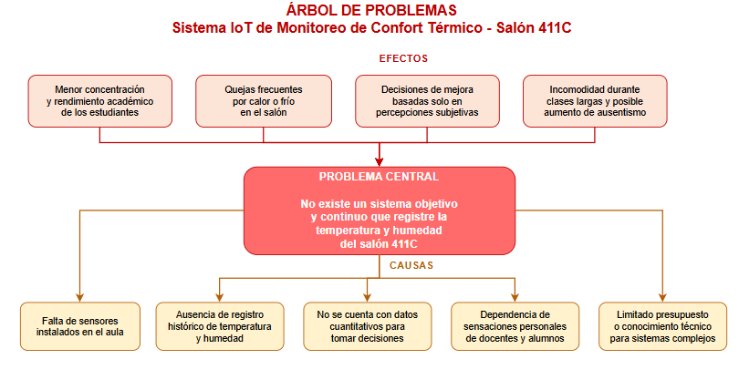
EVIDENCIAS
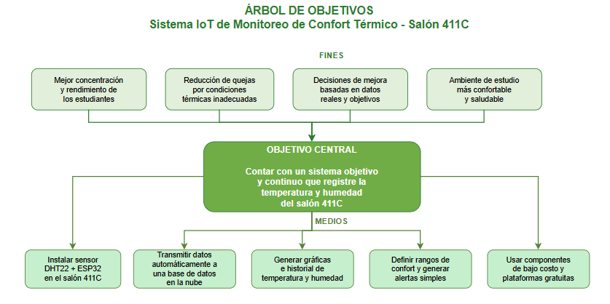

Figura 1. Evidencias semana 1
Fuente: Imagen independiente

OBSERVACIONES
Esta semana sentó las bases conceptuales del proyecto.

SEMANA 2 – INVESTIGACIÓN DE COMPONENTES Y DISEÑO DE LA ARQUITECTURA

ACTIVIDADES REALIZADAS
Se investigaron sensores de temperatura y humedad. Aunque el DHT22 ofrece mayor precisión, se decidió utilizar el DHT11 por disponibilidad. El DHT11 tiene una precisión aproximada de ±2 °C en temperatura y ±5 % en humedad, suficiente para un prototipo de demostración.
Se seleccionó el ESP32 por su WiFi integrado. Se eligió ThingSpeak como plataforma en la nube por ser gratuita y generar gráficas automáticamente.
Se diseñó la arquitectura IoT en cuatro capas: Percepción (DHT11 + ESP32), Red (WiFi), Procesamiento/Almacenamiento (ThingSpeak) y Aplicación (panel web).

DIFICULTADES ENCONTRADAS
Se evaluó si usar MQTT o HTTP. Se optó por HTTP GET por su simplicidad con ThingSpeak.

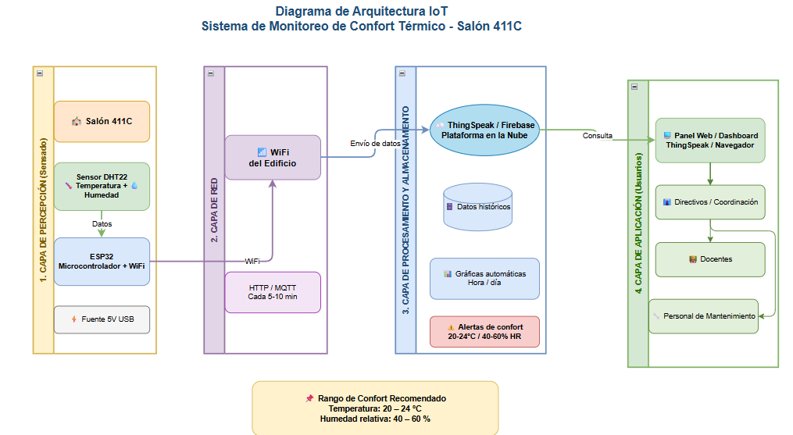
EVIDENCIAS

Figura 2. Evidencias semana 2
Fuente: Imagen independiente

OBSERVACIONES
La investigación permitió definir claramente el flujo de datos y evitar compras innecesarias.

SEMANA 3 – ADQUISICIÓN DE MATERIALES Y ENSAMBLE FÍSICO

ACTIVIDADES REALIZADAS
Se adquirieron: ESP32 DevKit, sensor DHT11, cables Dupont, protoboard y cargador USB 5V.
Se realizó el montaje en protoboard:
- VCC del DHT11 → 3.3V del ESP32
- GND → GND
- DATA → GPIO 4
Se instaló Arduino IDE, se agregó el soporte para placas ESP32 y se instalaron las librerías DHT sensor library y Adafruit Unified Sensor.

DIFICULTADES ENCONTRADAS
El ESP32 no era reconocido inicialmente. Se solucionó instalando el driver CH340.

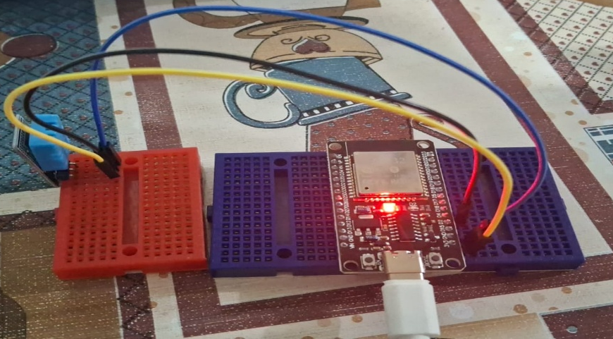
EVIDENCIAS

Figura 3. Evidencias semana 3
Fuente: Imagen Independiente

OBSERVACIONES
El ensamble es sencillo, pero las conexiones deben quedar firmes para evitar errores de lectura.

SEMANA 4 – PROGRAMACIÓN DE LA LECTURA DEL SENSOR DHT11

ACTIVIDADES REALIZADAS
Se escribió el código para leer temperatura y humedad del DHT11. Los valores se mostraron en el Monitor Serial cada 2 segundos.
Se realizaron pruebas en diferentes condiciones y se documentaron los primeros valores obtenidos.

DIFICULTADES ENCONTRADAS
En algunas ocasiones el sensor devolvía “nan”. Se solucionó reforzando las conexiones y aumentando el tiempo entre lecturas.

EVIDENCIAS
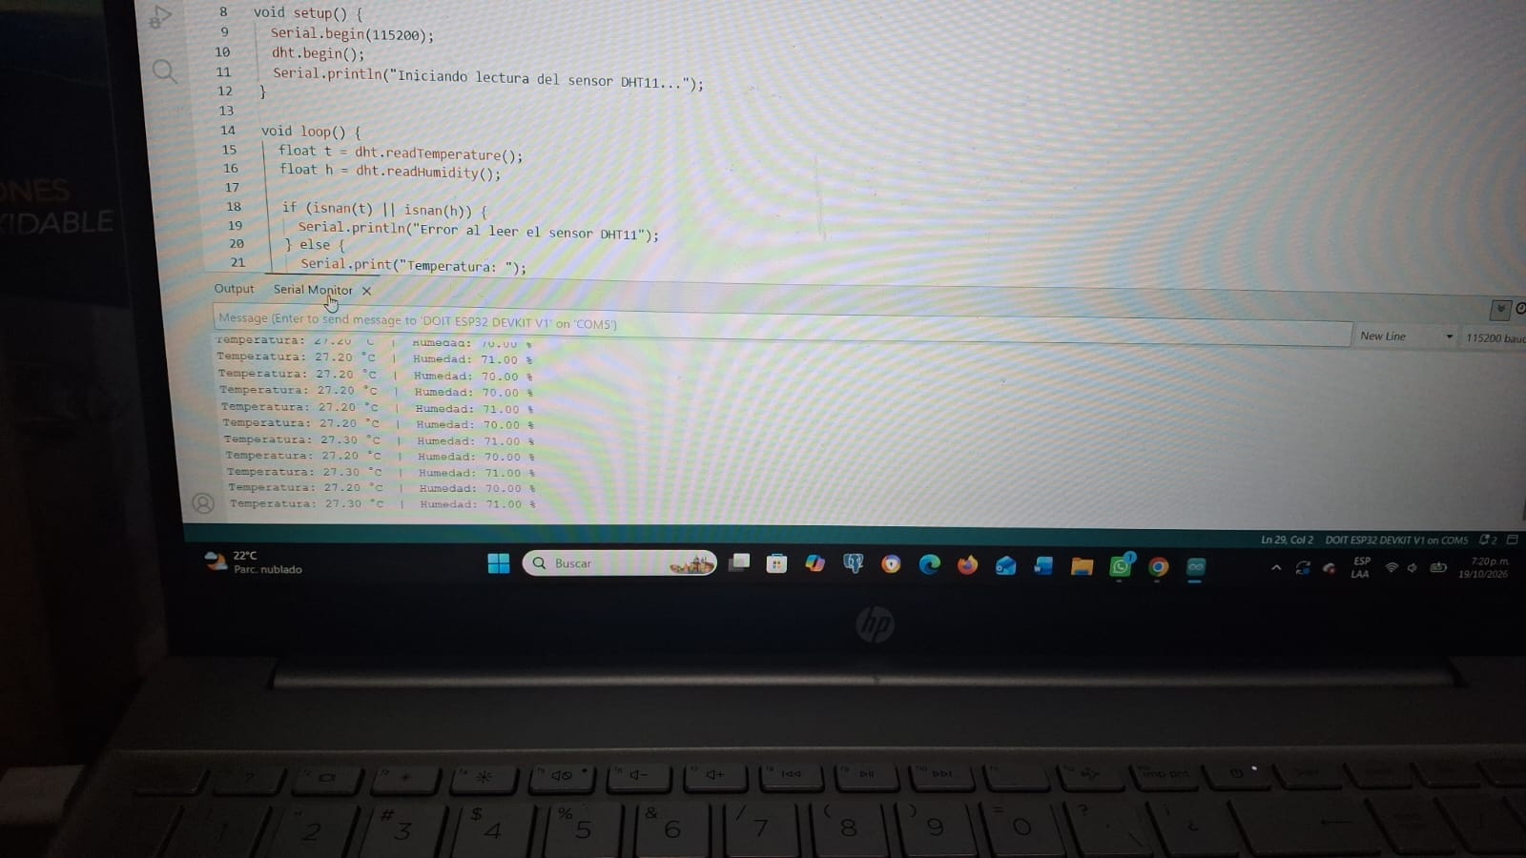

Figura 4. Evidencias semana 4.
Fuente: Imagen Independiente

OBSERVACIONES
Lograr lecturas estables del DHT11 fue el primer hito técnico importante.

